Akhmad Fauzi (PC-11)

Mobile Aplication & Technology

**OOP KOTLIN**

**Properties**

* Properties / Fields / Attributes adalah data yang bis akita sisipkan didalam Object
* Namun sebelum kita memasukan data di properties, kita harus mendeklarasikan data apa saja yang dimiliki object tersebut didalam deklarasi class
* Membuat Properties sama seperti membuat variable, bisa mutable atau immutable

Contoh kode properties didalam class:

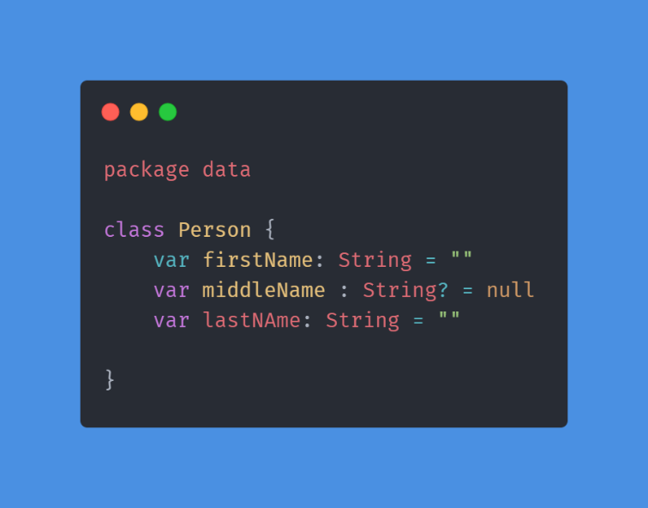

Variabel didalam class adalah properties dari class, yg data nya mutable artinya bisa dirubah dengan menggunakan kata kunci var.

Manipulasi Properties

* Properties yang ada di object bis akita manipulasi, Tergantung mutable atau immutable data nya.
* Jika mutable, berarti kita bisa merubah data properties nya, namun jika immutable kita hanya bisa mengambil data propertiesnya saja
* Untuk memanipulasi data Properties, sama seperti cara pada variable
* Untuk mengakses Properties, kita butuh kata kunci .(titik) setelah nama object dan diikuti nama propertiesnya.

Contoh kode Manipulasi Properties:

